110年12月13日餐點照片
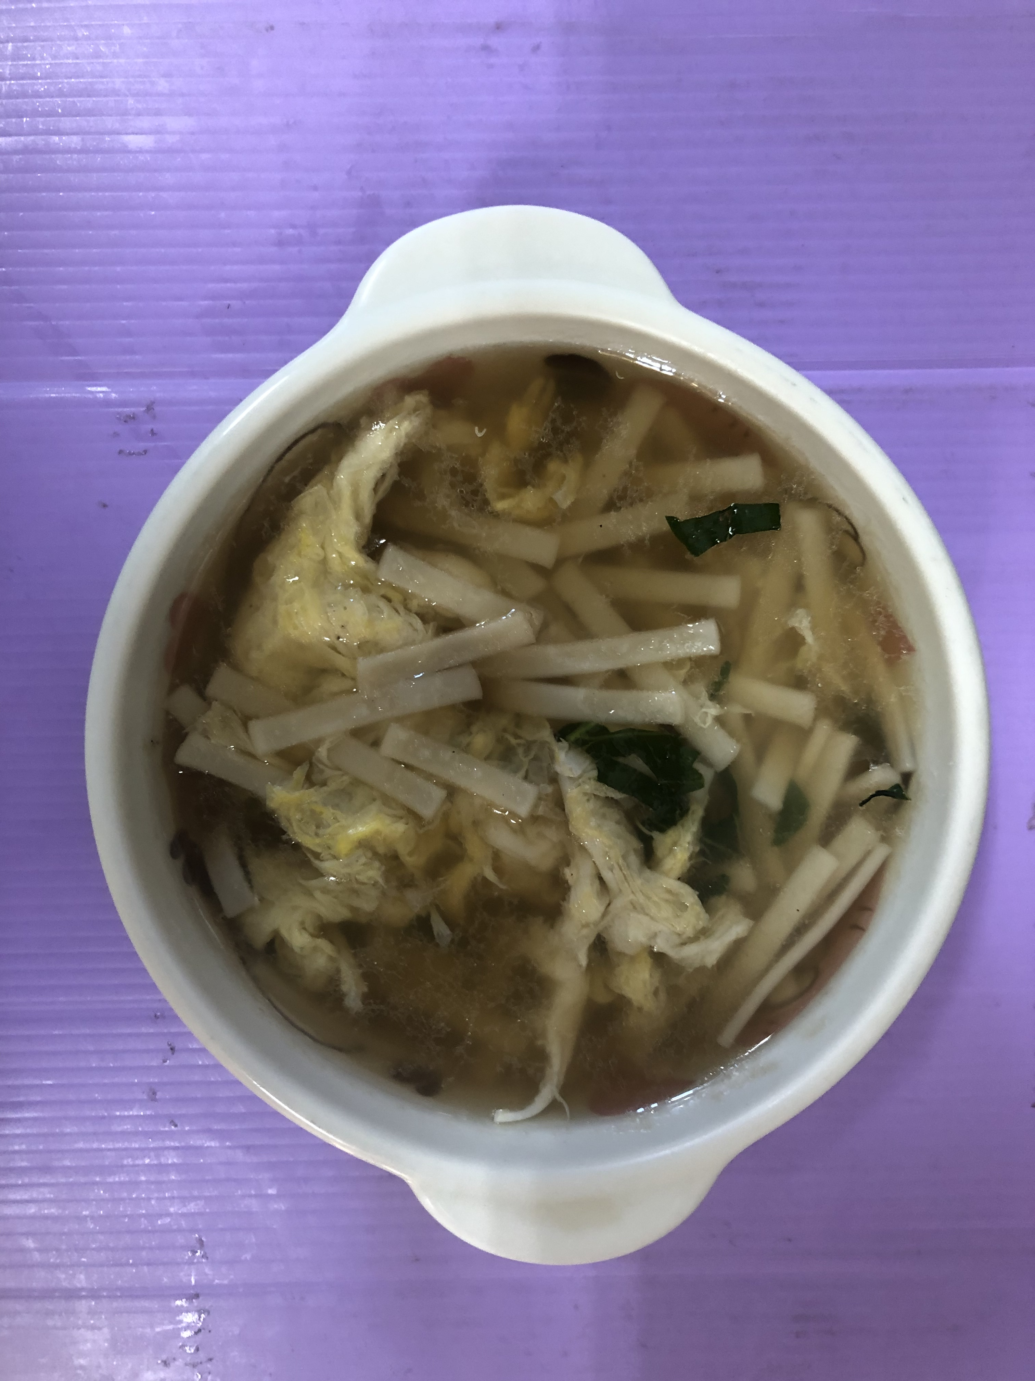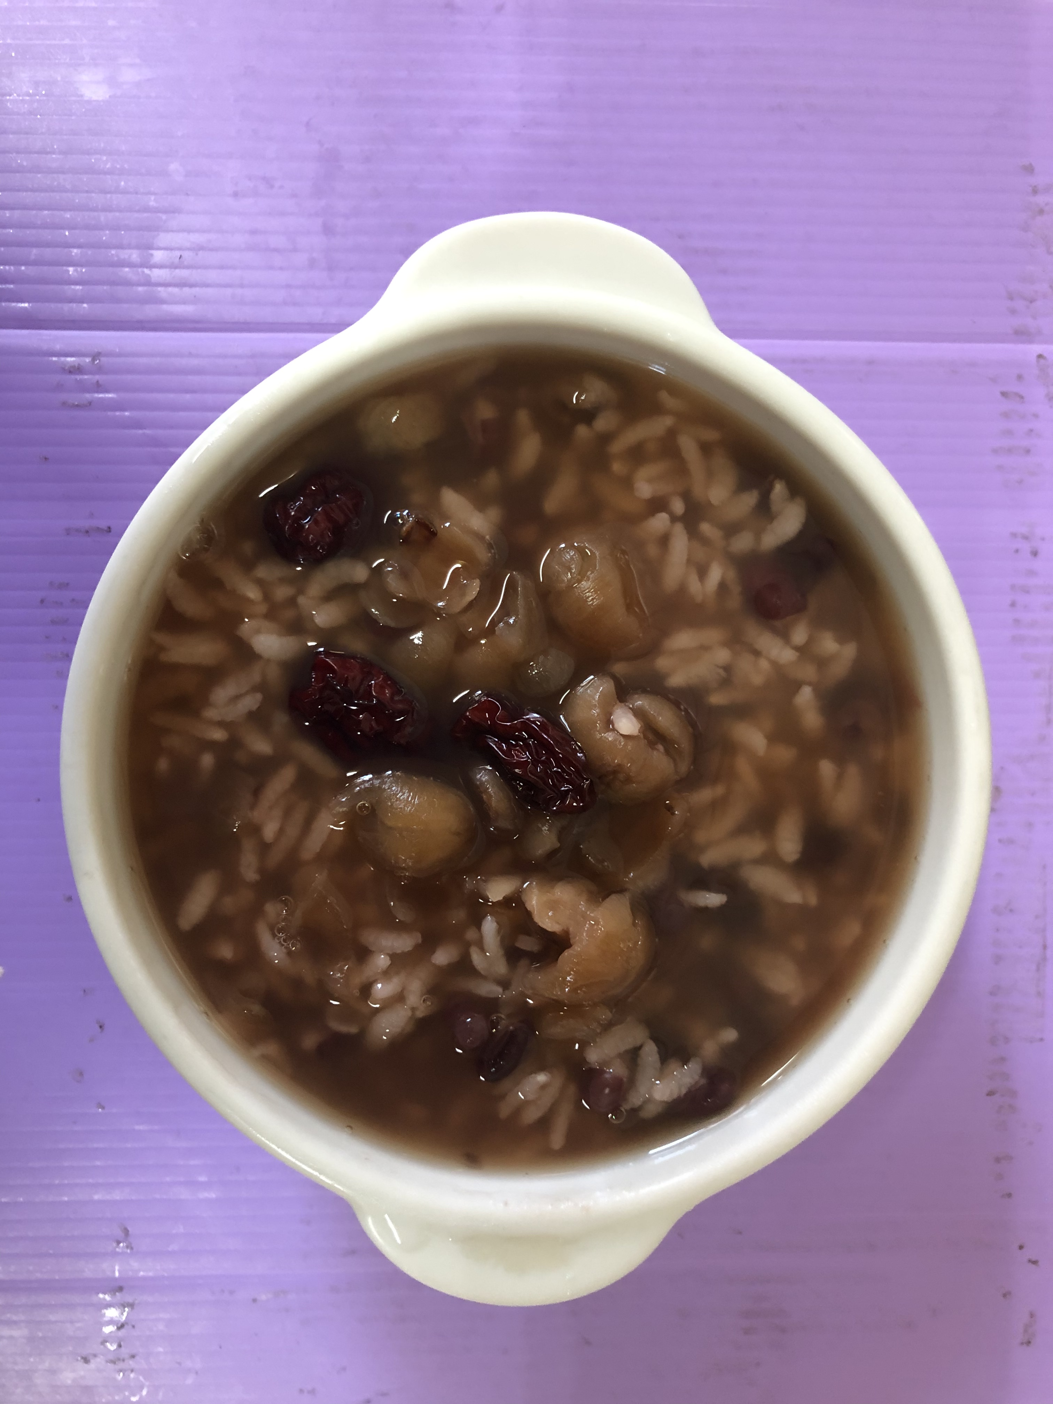
早餐(蔬菜芙蓉麵) 下午點心(八寶粥)
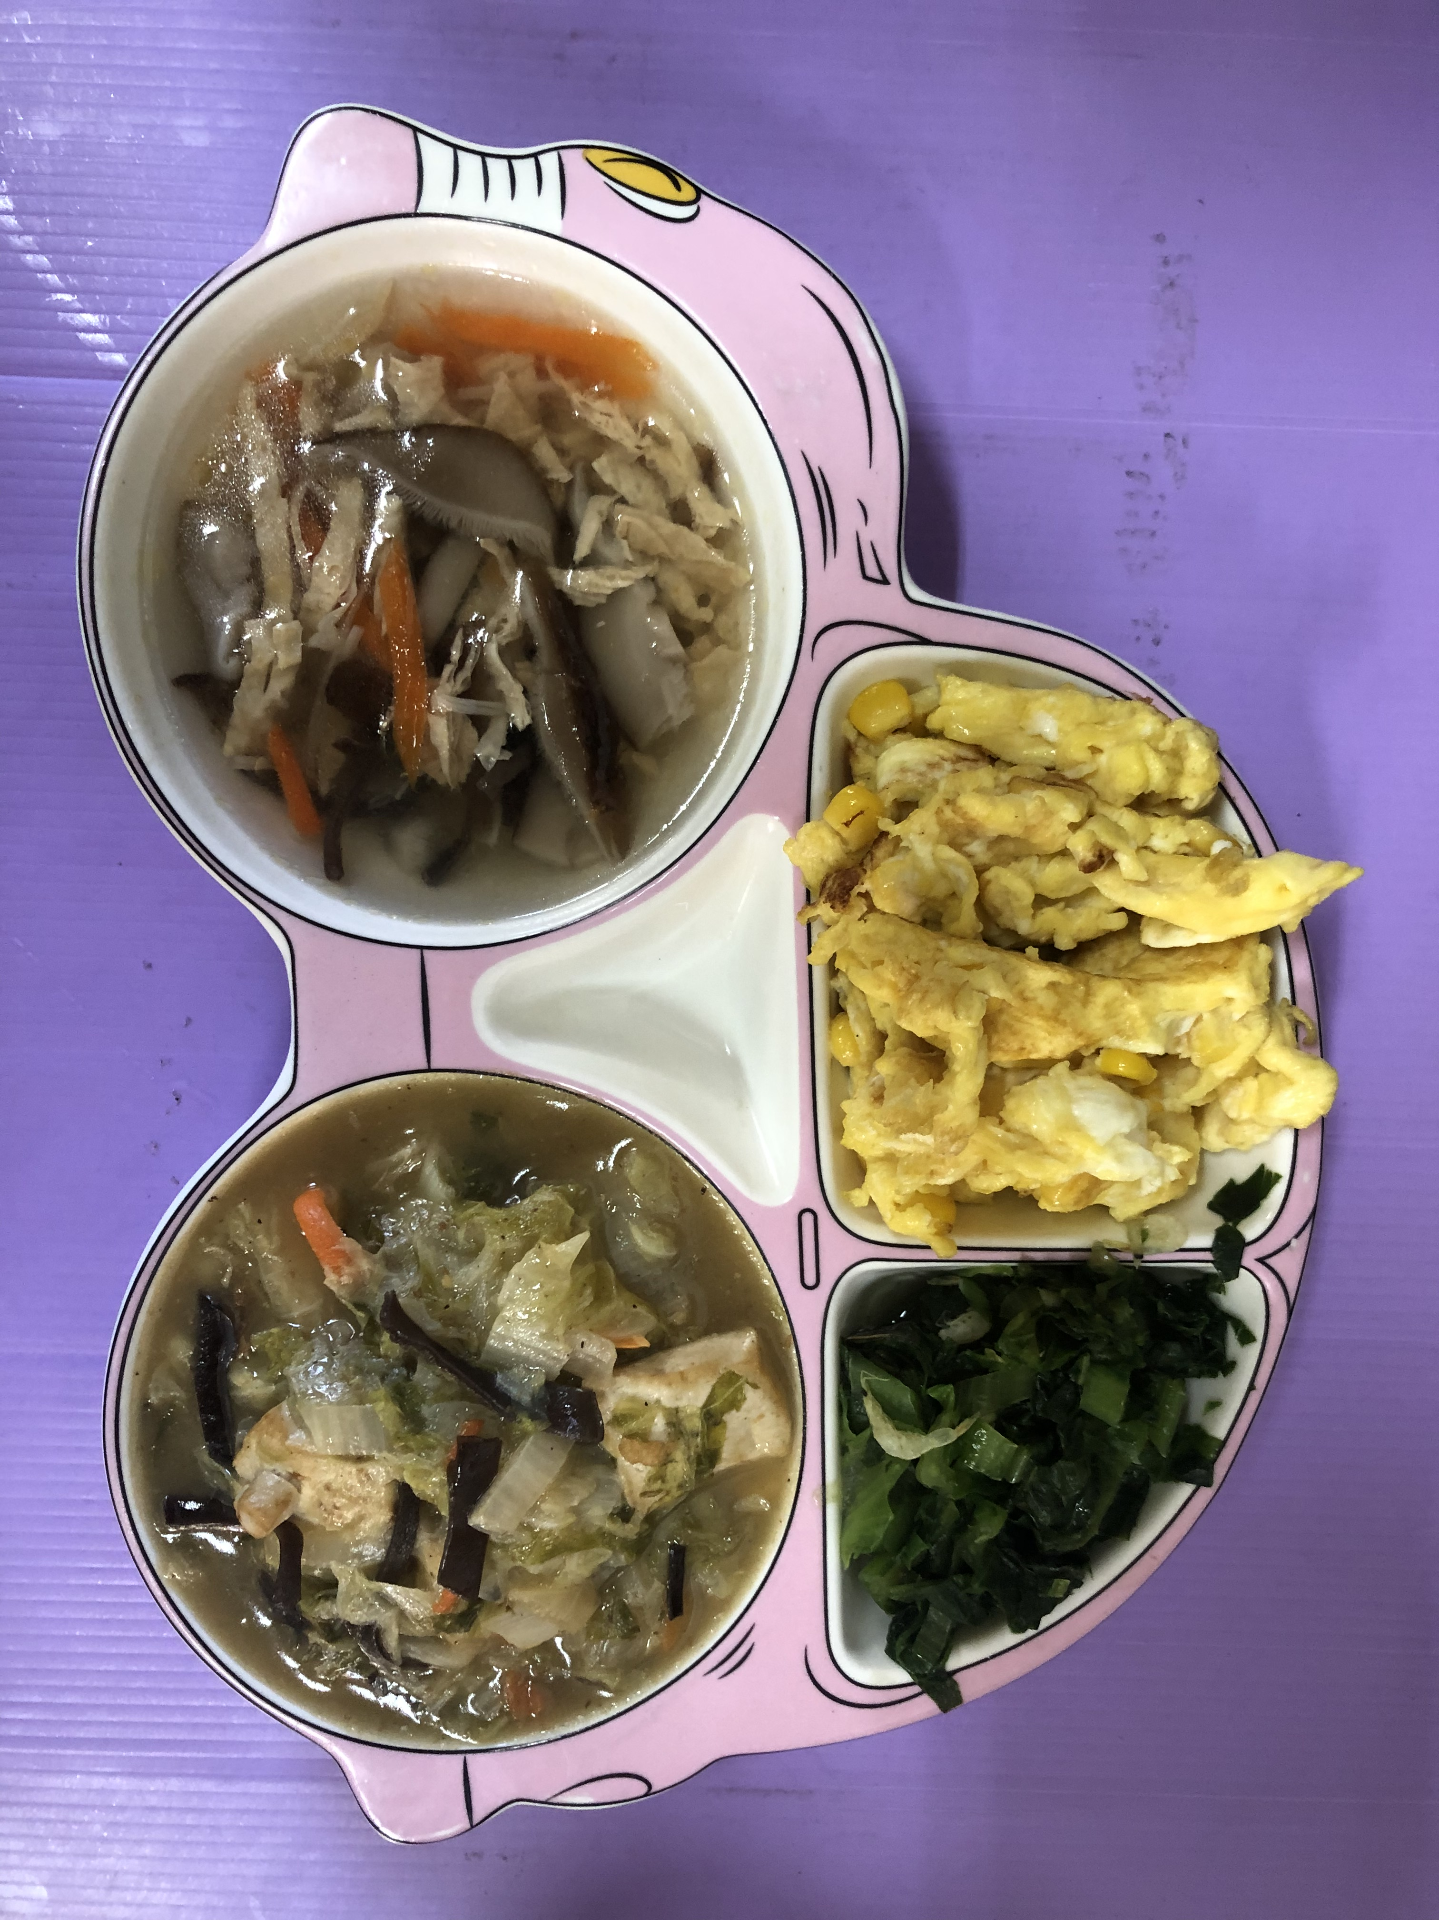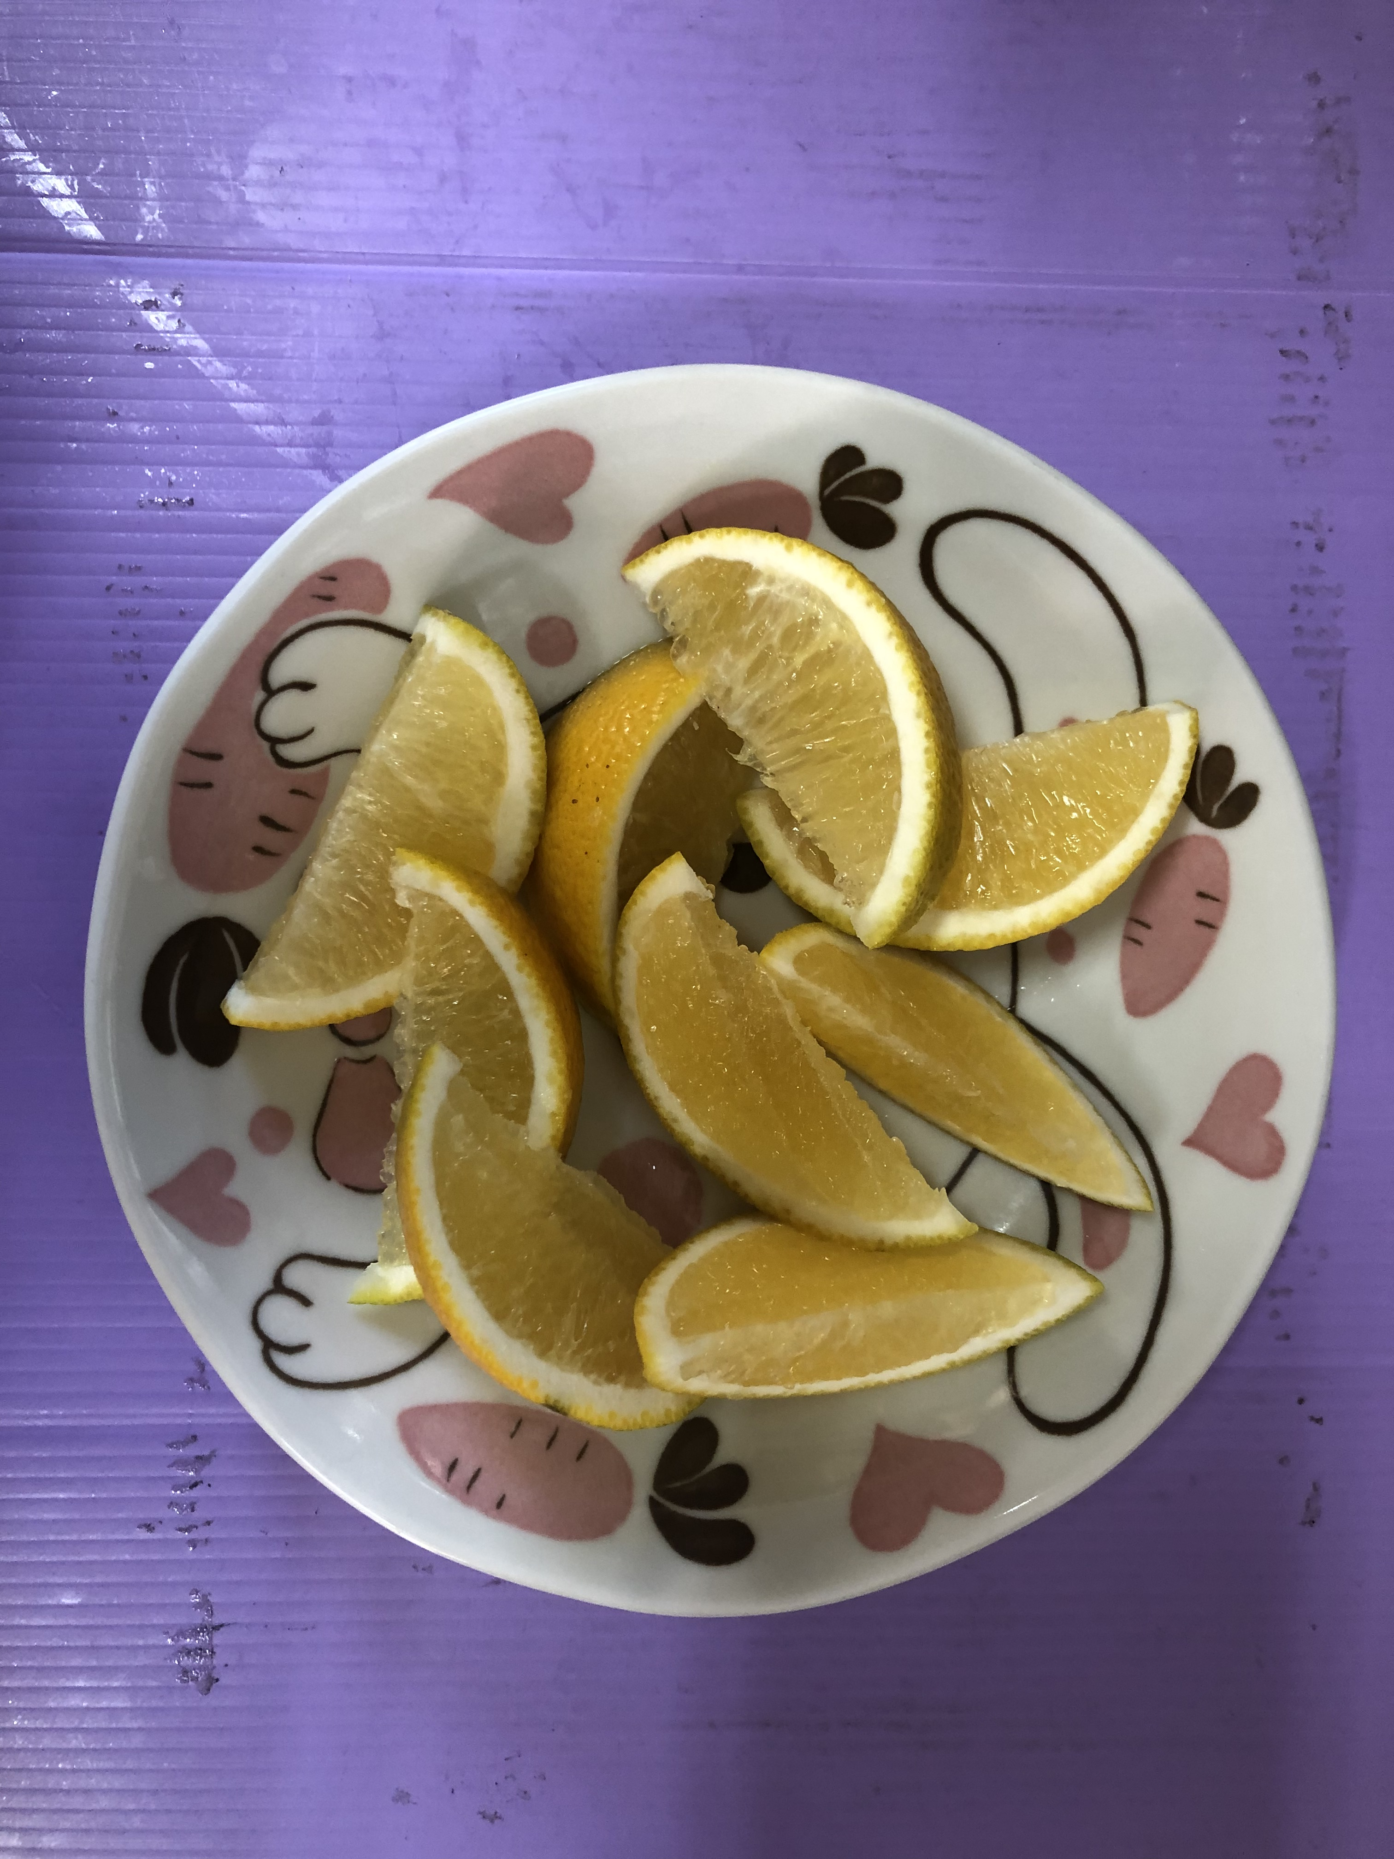
午餐(玉米煎蛋、白菜豆腐煲、炒青菜、三絲豆皮湯、水果)

